БЛАНК - ЗАКАЗ НА КАМЕРУ СТАТИЧЕСКОГО ДАВЛЕНИЯ
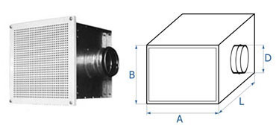

№ | А х В (мм) | L (мм) | D (мм) | Соединение | Кол-во (шт) | Примечание

